这次我们的主题是new与delete的工作原理。
C++中new和delete是关键字，它们分别分化成2个操作。假设定义了类CName，有这个statement： CName *p = new CName(); delete p;
new CName()分化成如下操作：
- void* operator new(sizeof(CName))
编译器根据CName的声明得到CName对象的大小size，然后调用operator new(size)。
注：如果CName或其基类中定义了operator new(size_t),则会调用CName::operator new(size_t)（或从基类继承下来的）。如果没有定义，则用全局的::operator new(size_t);
- CName()
这里会调用CName的default构造函数。传入的this指针就是operator(size_t)返回的void*。
delete p;分化成如下操作：
- p->~
这里是利用指针调用，如果~是虚函数的话，则会调用虚函数的方法调用。
- void operator delete(void*)
注：如果CName或其基类中定义了operator delete(void*),则会调用CName::operator delete(void*)（或从基类继承下来的）。如果没有定义，则用全局的::operator delete(void*)
下面来看2个例子：
实例1：
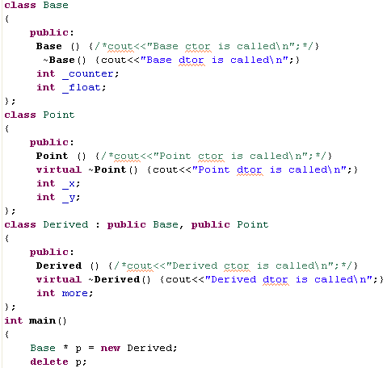
p与对应的堆中对象的内存分布如下：
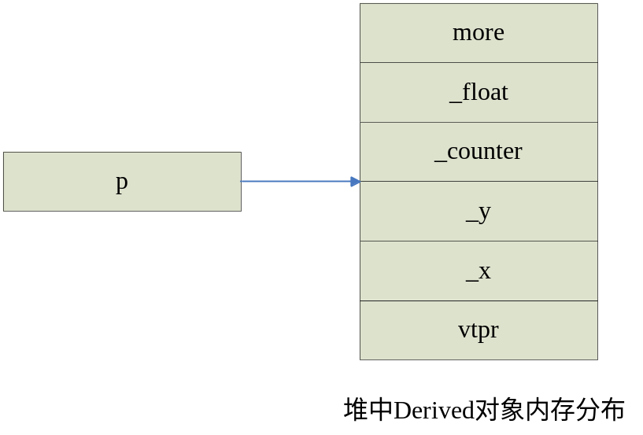
当执行delete p;时，首先p是Base类型的，它会看Base类型中的~是否为虚函数，如果是，则按虚拟函数的调用方法，否则就按non-virtual的调用方法，这里是非虚函数，则这里直接调用Base::~Base()。接着就调用全局的::operator delete(p)，这里p并不是调用::operator(sizeof(Derived))返回的指针，所以::operator delete(p)会执行失败。这时会发生内存泄露。

我们再来看看new[]与delete[]。依然以实例为主:
实例2：
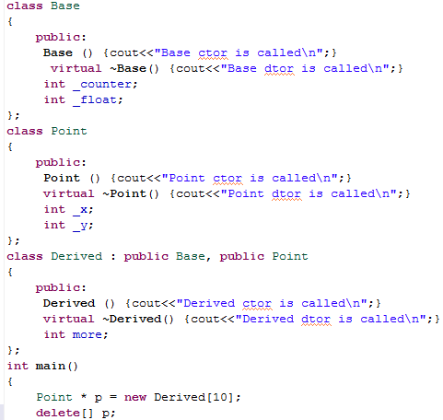
当执行new Derived[10]时，同样首先利用::operator new(size_t)分配4+sizeof(Derived)*10个字节，得到新内存地址为raw:
*((int*)raw) = 10;
char* ptr =(char*)raw+4;
for(int i = 0 ; i < 10 ; i ++) {
Derived(ptr);
ptr = ptr +sizeof(Derived);
}
return (void*)((int*)raw+1);
当将返回的值赋值给p时，会将第一个元素的point sub-object地址给p;
当执行delete[] p;时,会执行如下操作：
size_t count = *((int*)p-1);
for(int i = 0; i< count; i++) {
p->~(); //因为对于p是Point类型，~在Point类中声明的是虚函数，所
//以这里会以虚函数调用的方式调用到~Derived(),thunk!!
p = (char*)p + sizeof(Point);
}
这个程序是有问题的，因为new Derived[10]所返回的指针值与delete[] p中p的值是不一样的，因此count值不同，且p后面迭代出来的值也是错的。
我们必须遵循一个原则，就是new操作符返回值必须作为delete相应的参数！否则会有内存泄露。

